главное управление
Гидрометеорологической службы
при совете министров ссср
_________

гидрохимический институт

РУКОВОДСТВО

ПО ХИМИЧЕСКОМУ АНАЛИЗУ

ПОВЕРХНОСТНЫХ ВОД СУШИ

Под редакцией
д-ра хим. наук проф. а. д. семенова

гидрометеоиздат - ленинград 1977

ОПРЕДЕЛЕНИЕ РТУТИ
В основу чувствительного беспламенного атомно-абсорбционного метода определения ртути в различных объектах положено восстановление ртути до элементарного состояния хлоридом олова (II) с последующим переведением ее в газовую фазу продуванием анализируемого раствора воздухом.
Вместо хлорида олова в качестве восстановителя может быть использован станнит натрия [2], гидразин, цистеин и аскорбиновая кислота [3].
Для увеличения чувствительности определения ртути применяют концентрирование ее соосаждением с сульфидом кадмия [4], экстракцией с дитизоном [5], выдуванием атомарной ртути из анализируемой воды и поглощении ее паров небольшим объемом подкисленного серной кислотой раствора перманганата калия [6] или раствором йода в иодиде калия [1].
Для определения ртути в природных водах рекомендуется беспламенный вариант, основанный на восстановлении ртути до металлической хлористым оловом и измерении атомного поглощения в газовой кювете [4]. Метод позволяет определять от 0,2 до 10 мкг/л ртути. При соответствующем разбавлении возможно определение ртути в пробах с более высокой концентрацией.
Поглощение паров ртути измеряют при λ = 2537 А.
Характеристики метода. Минимальная определяемая концентрация 0,2 мкг Hg/л. Относительное стандартное отклонение U при концентрациях 0,2—10 мкг/л составляет 7%. Продолжительность определения единичной пробы 1 ч. Серия из 80 проб может быть выполнена в течение 7 ч.
Мешающие влияния. Мешающие влияния золота, теллура, селена, платины сказываются на определении ртути при содержании их в концентрациях, обычно не встречающихся в поверхностных водах. Влияние бензола в концентрациях выше 3 мкг/л устраняют продуванием пробы воздухом или нейтральным газом перед добавлением восстановителя.
Влияние органических веществ устраняют добавлением к пробе кислого раствора перманганата калия.
Ход определения. К 50—100 мл предварительно профильтрованной через мембранный фильтр 0,45 мк пробы воды, отобранной на месте взятия пробы в отдельную посуду, добавляют 0,5 мл 2%-ного раствора КМп04 и 1 мл раствора серной кислоты (1 : 1). Пробу взбалтывают и оставляют на сутки. На следующий день приступают к определению ртути на приборе (рис. 21).
На фотоумножитель 5 подают ток высокого напряжения и по истечении 25 мин зажигают бактерицидную лампу 2.
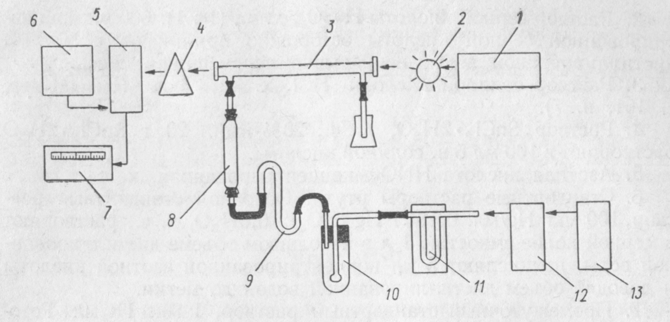
Через 15—20 мин с помощью источника регулируемого напряжения 6 при определенной позиции шунта выводят теневую стрелку микроамперметра 7 в крайнее правое положение на сотое деление шкалы (1 мка), что соответствует начальной величине фототока I0.

Рис. 21. Схема установки для определения ртути.
1 — источник питания ртутной лампы; 2 — ртутная лампа; 3 — кювета; 4 — монохроматор; 5 — фотоумножитель; 6 — источник питания фотоумножителя; 7 — регистрирующее устройство; 8 — хлоркальциевая трубка; 9 — каплеула- вливатель; 10 — барбатер; 11— реометр; 12 — рессивер; 13 — воздушный компрессор.
Затем присоединяют к системе с помощью шлиф-пробки пробирку барбатера 10 с 3 мл дистиллированной воды и включают ток воздуха, регулируя его поступление по реометру 11 со скоростью 3,6 мл/с.
После стабилизации режима работы установки приступают к измерению содержания ртути в пробах. Не прекращая подачи воздуха, заменяют пробирку с дистиллированной водой барбатером, содержащим 2,5 мл подготовленной исследуемой воды и 0,5 мл 20%-ного раствора 5пС1₂-2Н₂0, в 6 н. соляной кислоте.
Через 10—12 с, после присоединения барбатера, вся ртуть, находящаяся в пробе, переходит в газовую кювету. Теневая стрелка микроамперметра при этом отклоняется влево, регистрируя поглощение света.
Отмечают величину фототока при наибольшем поглощении света I и вычисляют оптическую плотность паров ртути по формуле 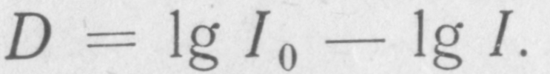. Содержание ртути (в мкг/л) находят по калибровочной кривой.
Построение калибровочной кривой. В пробирки приливают 0,25; 0,5; 1,0; 1,5; 2,0 и 2,5 мл стандартного раствора ртути, что соответствует 1, 2, 4, 6, 8 и 10 мкг ^/л, доводят объем до 2,5 мл дистиллированной водой и проводят определение, как описано выше (см. «Ход определения»). Строят калибровочную кривую, откладывая по оси ординат оптическую плотность, а по оси абсцисс — содержание ртути в мкг /л.
Реактивы
1. Раствор КМn0₄, х. ч., 2%-ный. 2,0 г перманганата калия растворяют в мерной колбе в дистиллированной воде и доводят объем до 100 мл.
2. Раствор серной кислоты H₂S0₄, х. ч., (1 : 1). 500 мл концен-трированной серной кислоты осторожно приливают к 500 мл дистиллированной воды, непрерывно перемешивая смесь.
3. Раствор соляной кислоты HCl, х. ч., 6 н. (см. «Медь», с. 161, п. 7).
4. Раствор SnCl₂-2H₂0, х. ч., 20%-ный. 20 г SnCl₂.2H₂0 растворяют в 100 мл 6 н. соляной кислоты.
5. Азотная кислота HN03, концентрированная, х. ч.
6. Стандартные растворы ртути. Основной стандартный раствор, 100 мкг Hg/мл. 0,166 г Hg (N0₃)₂-0,5H₂0, х. ч., растворяют в мерной колбе емкостью 1 л в небольшом объеме дистиллирован¬ной воды, подкисляют 5 мл концентрированной азотной кислоты и доводят объем дистиллированной водой до метки.
7. Промежуточный стандартный раствор, 1 мкг Hg/мл. Готовят разбавлением в 100 раз основного стандартного раствора дистиллированной водой, подкисленной азотной кислотой.
8. Рабочий стандартный раствор с содержанием 10 мкг Hg/л. В мерную колбу на 1 л приливают 10 мл промежуточного стандартного раствора, 5 мл 2%-ного раствора КМп0₄ и 10 мл H₂S0₄ (1:1) и доводят объем дистиллированной водой до 1 л.
Аппаратура
1. Ртутная лампа (БУВ-15, ПРК-4) — 1 шт.
2. Кювета.
3. Монохроматор (СФ-4) — 1 шт.
4. Фотоумножитель — 1 шт.
5. Источник питания фотоумножителя — 1 шт.
6. Регистрирующее устройство (М-95, М-195/3) — 1 шт.
7. Реометр — 1 шт.
8. Источник питания ртутной лампы — 1 шт.
9. Барбатер — 1шт. ,
10. Воздушный компрессор — 1 шт.
11. Рессивер — 1 шт.
12. Хлоркальциевая трубка — 1 шт.
13. Сушильный шкаф — 1 шт.
14. Аналитические весы (АДВ-200) — 1 шт.
Посуда
1. Колбы мерные: 100 мл — 1 шт.
1л — 1 шт.
2. Мерные цилиндры: 10 мл — 1 шт.
500 мл — 1 шт.
3. Пипетки на 2 мл — 2 шт.

СПИСОК ЛИТЕРАТУРЫ
1. В и т к у н Р. А. и др. Атомно-абсорбционное определение ртути в водах с применением концентрирования. — «Заводская лаборатория», 1975, т. 41, N9 6, с. 663-665.
2. Виткун Р. А., 3 е л ю к о в а Ю. В., Пол уэктов Н. С. Атомно- абсорбционное определение ртути. — «Заводская лаборатория», 1974, т. 40, No 8, с. 949—951.
3. В и т к у н Р. А., П о л у э к т о в Н. С., Зелюкова Ю. В. Аскор¬биновая кислота как восстановитель при беспламенном атомно-абсорбционном определении ртути. — «ЖАХ», 1974, т. 29, вып. 4, с. 691—694.
4. Игошин А. М., Б о г у с е в и ч Л. Н. Беспламенный атомно-абсорб- ционный метод определения ртути в водах. — «Гндрохим. материалы», 1968, т. 47, с. 150—156.
5. Chan Yin — Kee, Saitoh Hirohumi. Determination of submicrogram quantities of mercury in lake waters. — «Effluent and Water Treat. J л, 1971, vol. 11, N 3, p. 135—138.
6. Topping G.,Pirie J. Determination of inorganic mercury in natural waters. — «Anal. Chim. Acta», 1972, vol. 62, N 1, p. 200—203.

